Omoda México anuncia la llegada e Inicio de preventa del nuevo integrante de la familia: el sedán O5
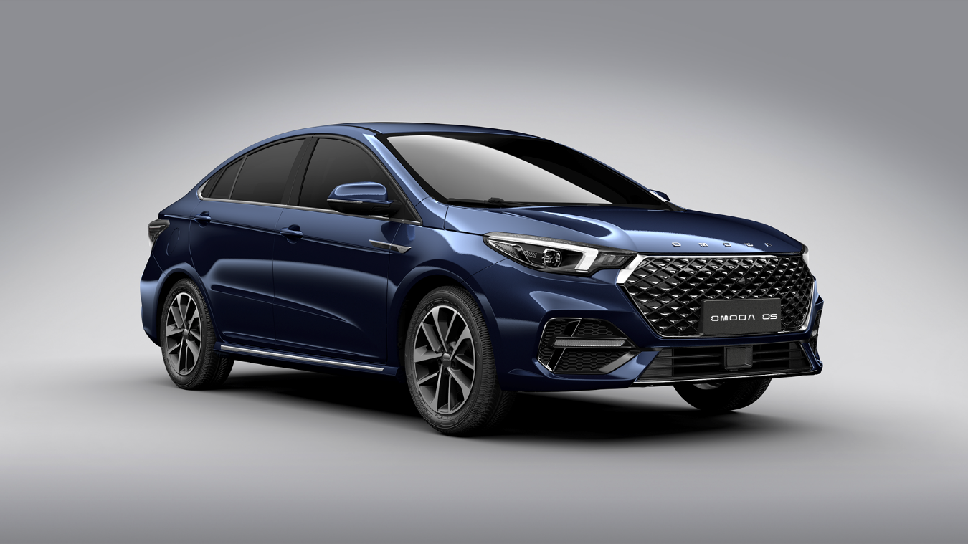
- Omoda O5 es un sedán compacto que llega a México con una oferta comercial sumamente competitiva, excelente equipamiento y seguridad de clase mundial
- El nuevo O5 se comercializará en nuestro país en tres versiones: Origin, Life y Unlimited
Ciudad de México, a 25 de abril de 2023 – En el marco de la celebración del lanzamiento mundial de las marcas Omoda & Jaecoo en Wuhu, se presentó oficialmente el nuevo sedán de Omoda, el cual lleva por nombre, O5. Este vehículo es el primer modelo concebido bajo la marca independiente Omoda y se trata de un sedán mediano que incorpora la funcionalidad y tecnología vanguardista de la marca, sin dejar de lado el diseño futurista que se muestra en cada trazo de diseño del vehículo.
O5 resulta un excelente aliado para aquellas personas que buscan un vehículo práctico y dinámico, con un manejo divertido que se podrá encontrar gracias a su motor 1.5L Turbo de cuatro cilindros, el cual desarrolla 144 hp y 169 lb-ft, la transmisión es continuamente variable (CVT), cuenta con palanca de cambios tipo E-Shift y modos de manejo Eco y Sport, para experimentar una conducción más dinámica.
El interior del habitáculo de O5 expresa fielmente la filosofía de Omoda, con materiales de alta calidad, diseño minimalista, practicidad y comodidad. Los asientos de piel con ajuste de 6 posiciones para el conductor y 4 para el copiloto, añaden mayor comodidad y personalización para los usuarios. El volante multifunción forrado en piel, con ajuste de altura y profundidad, facilita la navegación a través del sistema multimedia, al seleccionar la canción preferida, contestar y colgar llamadas; así como establecer la velocidad con el control crucero adaptativo.
La pantalla panorámica dual brinda información y entretenimiento al conductor, por un lado, el panel de instrumentos digital personalizable de 10.25” ofrece datos útiles durante la conducción y la otra pantalla de infoentretenimiento de 10.25” con conectividad Apple CarPlay® y Android AutoTM de serie mantiene a los ocupantes conectados con su contenido favorito en todo momento. El cargador inalámbrico para dispositivos móviles, ubicado a un costado de la palanca de cambios, conjuga de forma armoniosa con el interior del vehículo.
En el apartado de seguridad, Omoda O5 cuenta con una amplia lista de elementos en seguridad activa y pasiva para la tranquilidad de todos los usuarios, incluye seis bolsas de aire en todas las versiones, distribución electrónica de la fuerza de frenado (EBD), sistema antibloqueo de frenos (ABS), freno de mano electrónico con auto-hold, programa electrónico de estabilidad (ESP), seguro mecánico para niños en puertas traseras, sistema de monitoreo de presión de neumáticos y temperatura en llantas (TPMS), sistema de anclajes y amarres para silla de bebé (ISOFIX) en asientos traseros, alarma de exceso de velocidad y recordatorio de cinturones de seguridad.
Además, O5 integra para la versión Unlimited, una serie de funciones de seguridad de última generación conocida como ADAS (Sistemas Avanzados de Asistencia al Conductor), que brinda seguridad activa al momento de conducir; estas asistencias incluyen, control de crucero adaptativo (ACC), alerta de colisión frontal (FCW), asistencia de crucero integrado (ICA), advertencia de abandono de carril (LDW), asistente de permanencia de carril (LKA), asistente en tráfico pesado (TJA), control inteligente de luces altas (IHC), sistema de frenado automático (AEB), alerta de tráfico cruzado (RCTA), detector de punto ciego (BSB) y asistente de cambio de carril (LCA).
El nuevo sedán Omoda O5 estará disponible en 6 colores exteriores, rojo lava, azul estelar, gris tormenta, gris acerado, blanco perlado y negro cristal. Y la versión Unlimited estará disponible con interiores en color negro y azul con gris. El 1 de mayo iniciará la preventa a nivel nacional en www.omoda.mx y los clientes contarán con el beneficio de un año de servicios gratis, plan de financiamiento con tasa de 13.99% y 0% de comisión por apertura.
O5 se comercializará en nuestro país a través de los distribuidores autorizados Omoda, con los siguientes precios:

Versión | Transmisión | Precio
Omoda O5 Life | CVT | $399,900
Omoda O5 Unlimited | CVT | $455,900

Conoce más de Omoda en: www.omoda.mx y en sus redes sociales oficiales:
Facebook - Omoda México
Instagram - @omodamexicooficial

#CrossfFuture
#Omoda

Acerca de Omoda
A través del nuevo lenguaje de diseño "Art in Motion", Omoda se ha convertido gradualmente en una marca de vanguardia. "Cross F Future" es el eslogan altamente personalizado de Omoda, lo que implica que Omoda es para el futuro, desde el futuro. Omoda es sinónimo de modernidad, y su valor fundamental tiene como inspiración la tecnología, el diseño y la conexión.

En la actualidad, Omoda se ha incluido en cinco países. Para 2023, la marca pretende abrir 26 nuevos mercados y liderar la expansión de la empresa. Su estrategia global es clara y espera dar un gran salto en la comercialización de vehículos eléctricos en el extranjero para el futuro.

Aviso importante:
Este comunicado de prensa no debe considerarse una guía infalible sobre las especificaciones actuales o disponibilidad de producto, de igual forma, tampoco constituye una oferta para la venta de un vehículo, pieza de repuesto o accesorio en concreto.

Contacto:
Paulina Díaz de Guzmán
Head of Marketing & Communications
Omoda Jaecoo México
paulina.diaz@omoda.mx

Alejandro Galeno
Public Relations
Omoda Jaecoo México
alejandro.galeno@omoda.mx

